ΑΝΑΚΟΙΝΩΣΗ ΔΙΕΞΑΓΩΓΗΣ ΣΥΝΟΔΕΥΤΙΚΩΝ ΔΡΑΣΕΩΝ ΤΟΥ ΤΕΒΑ
Π.Ε. ΣΕΡΡΩΝ
Εταίρος: Δήμος Αμφίπολης
Δημοτική Ενότητα Αμφίπολης
Ο Δήμος Αμφίπολης σε συνεργασία με την Περιφέρεια Κεντρικής Μακεδονίας , στα πλαίσια των συνοδευτικών δράσεων του ΤΕΒΑ θα πραγματοποιήσει προβολή εκπαιδευτικού και οπτικοακουστικού υλικού την Δευτέρα 30 Αυγούστου 2021 στο προαύλιο χώρο του Δημαρχείου, στην Παλαιοκώμη. Θα πραγματοποιηθεί προβολή των εξής ταινιών:
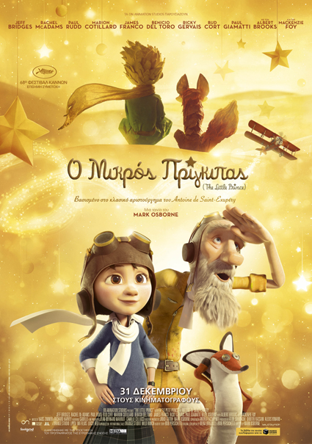
«Ο Μικρός Πρίγκιπας» στις 19:30 μ.μ.

«Επικίνδυνη Οικογένεια» στις 21:00 μ.μ.
Στόχος της συγκεκριμένης δράσης είναι να ψυχαγωγήσει τους ωφελούμενους του ΕΠ ΤΕΒΑ προβάλλοντας αγαπημένες ταινίες για όλη την οικογένεια μιας και πολλές φορές η πρόσβαση τους σε ψυχαγωγικές δραστηριότητες είναι περιορισμένες, ιδίως και μετά με την εμφάνιση της Παγκόσμιας πανδημίας του κορωνοϊού.
Θα τηρηθούν όλα τα μέτρα προστασίας για τον Covid19. Για τον λόγο αυτό θα μοιραστούν μάσκες, ατομικά νερά, χυμοί και σνακ. Οι ωφελούμενοι παρακαλούνται να έχουν μαζί τους το ΑΜΚΑ.
Παρακαλούμε να δηλώσετε συμμετοχή εγκαίρως.

Επικοινωνήστε τηλεφωνικά ή στείλτε μήνυμα με τα στοιχεία σας στα παρακάτω τηλέφωνα :

Από σταθερό (χωρίς χρέωση): 800 100 1770
Από κινητό: 6907650399
E -mail: teva.upostiriksi@gmail.com
Facebook : ‘’TEBA Συνοδευτικές Δράσεις ΠΚΜ’’
Ή επικοινωνήστε με τις κατά τόπους υπηρεσίες που υποβάλατε την αίτησή σας στο ΤΕΒΑ.

